**Cara Membuat e-KTP Baru dengan Cepat dan Mudah**

**Kartu Tanda Penduduk** atau disingkat **KTP** adalah Identitas Wajib yang harus dimiliki Oleh Penduduk Indonesia serta sebagai bukti bahwa orang tersebut sudah Resmi tercatat di Instansi Negara. Instansi yang dimaksud adalah Dinas Kependudukan dan Catatan Sipil. dengan mempunyai KTP urusan apa saja bisa diselesaikan seperti Pembuatan SIM, Paspor, Kerja dan masih banyak Lagi.  
  
Sejak tahun 2012 lalu KTP sekarang berubah menjadi E-KTP, dengan masa aktif tidak lagi 5 tahun melainkan menjadi selamanya. dengan ini tidak akan repot-repot lagi memperpanjang KTP. pergantian ini membuat seluruh pengguna KTP lama harus berpindah ke E-KTP. Namun jika masih menggunakan KTP lama tapi masa berlaku masih aktif. KTP tersebut masih bisa digunakan, kecuali jika habis harus cepat berganti atau membuat E-KTP.

Ketentuan dan Syarat pembuatan e-KTP masih sama yaitu minimal harus berusia 17 Tahun. namun bila pada usia 18-keatas belum membuat KTP, silahkan cepat-cepat membuat. karena E-KTP sangat diperlukan dalam banyak hal seperti Kerja, Buat SIM, dan lain-lain. Untuk langkah-langkah pembuatanya bisa dilihat dibawah ini.

## Syarat dan Ketentuan Pembuatan E-KTP

* Harus Berusia Minimal 17 Tahun
* Foto Copy Kartu Keluarga (KK) Terbaru
* Surat Pengantar dari RT/RW
* Formulir Pendaftaran
* Pas Foto (3x4) 1 Lembar untuk di tempel di Formulir Pendaftaran

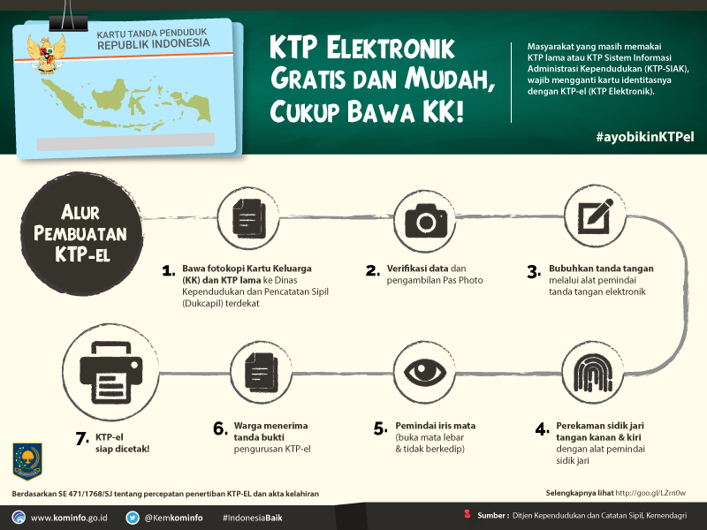

## Langkah-langkah Pembuatan e-KTP

1. Silahkan Datang ke Rt/Rw untuk meminta surat pengantar pembuatan e-KTP

2. Selanjutnya Bawa Surat pengantar Tersebut, Foto Copy KK dan 1 Lembar Pas Foto ukuran 3x4, kemudian serahkan ke petugas di Kelurahan. setelah itu petugas akan memberi Formulir pendaftaran.

3. Silahkan ISI dan Tempel juga Fotonya, kemudian serahkan ke Lurah untuk meminta Tanda tangan. Jika formulir pendaftaran sudah ditanda tangani Lurah. Bawa Formulir beserta KK ke Dinas Kependudukan dan Catatan Sipil.

4. Serahkan Berkas tersebut ke Petugas pembuatan KTP, atau jika menggunakan Nomor antrian silahkan ambil. Tunggu No/Nama anda dipanggil.

5. Kemudian Petugas akan Mengecek Mata anda dengan Alat Khusus, Cek Sidik Jari, Tanda Tangan dan Terakhir Foto.

6. Terakhir Tinggal Tunggu Pemberitahuan pengambilan e-KTP, Biasanya akan diberi kertas yang berisi tanggal pengambilan e-KTP. atau anda bisa meminta kepada petugas untuk langsung jadi.

Dan untuk Biaya pembuatan Sekaligus pengambilan e-KTP menurut UU Nomor 24 Tahun 2013 pasal 79A adalah Gratis. Demikian Artikel mengenai Cara Pembuatan e-KTP. Semoga bermanfaat.